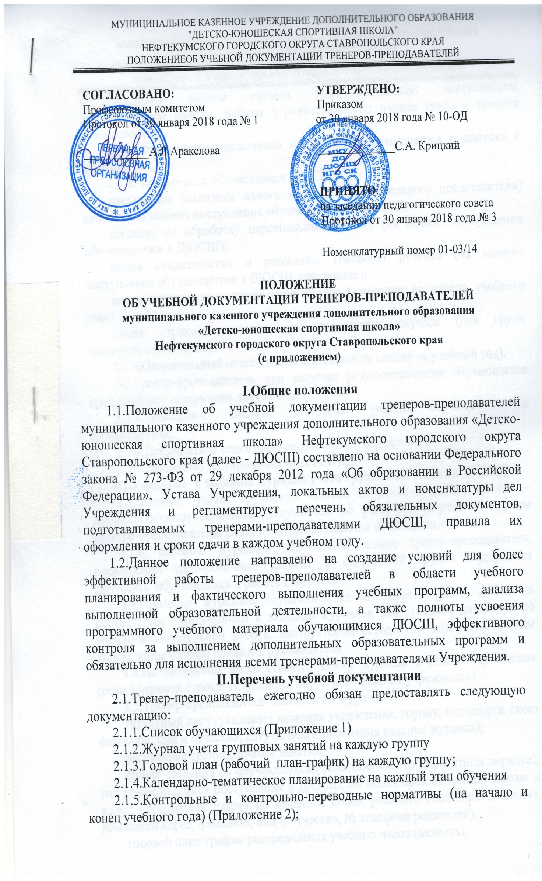 2.1.6.План работы секции (соревновательной деятельности, воспитательной работы, работы с родителями, по охране труда и технике безопасности)
2.1.7.Медицинское заключение на каждого обучающегося о допуске к занятиям
2.1.8.Личные дела обучающихся ДЮСШ:
письменное заявление одного из родителей (законного представителя) ребенка (на момент поступления обучающегося в ДЮСШ);
согласие на обработку персональных данных (на момент поступления обучающегося в ДЮСШ);
копия свидетельства о рождении, (паспорт) ребенка (на момент поступления обучающегося в ДЮСШ, при замене);
копия страхового медицинского полиса (ежегодно на начало учебного года)
копия страхового полиса от несчастных случаев (для групп тренировочного этапа)
2.1.9.Описательный отчет (итоги деятельности секции за учебный год).
2.2.Тренер-преподаватель при наличии результативности обучающихся предоставляет следующие документы:
2.2.1.Турнирные таблицы, протоколы участия обучающихся в соревнованиях;
2.2.2.Документы о подготовке спортсменов-разрядников;
2.2.3.Различные тестирования, анкеты и др.
III.Указания к ведению журнала учета групповых занятий ДЮСШ
3.1.Журнал учета групповых занятий спортивной школы (далее – журнал) является основным документом по учету работы учебной группы тренера-преподавателя. Ведение журнала является обязательным.
3.2.К ведению журналов допускается только тренер-преподаватель, проводящий тренировочные занятия в конкретной группе. Запрещается допускать обучающихся к работе с журналом.
3.3.Проверка журналов осуществляется не менее 1 раза в месяц на соответствие требованиям к ведению журналов заместителем директора по учебно-воспитательной работе, инструктором-методистом или должностным лицом, назначенным приказом руководителя.
3.4.На титульном листе ставится номер журнала и штамп учреждения (если в верхней строке титульного листа нет названия учреждения).
3.5.Тренер-преподаватель заполняет в журнале:
титульный лист (указывает название учреждения, группу, вид спорта, свою фамилию, имя и отчество, дату начала и окончания ведения журнала);
расписание тренировочных занятий;
общие сведения об обучающихся (фамилию, имя (в алфавитном порядке), год рождения, дату поступления в ДЮСШ, № общеобразовательной школы и класс, спортивный разряд на начало и конец учебного года (при наличии), домашний адрес, фамилию, имя и отчество, № телефона родителей);
годовой план-график распределения учебных часов (вклеить);
списки обучающихся на всех страницах (фамилия, имя – полностью в алфавитном порядке);
страницы учета посещаемости тренировочных занятий и объема нагрузок;
итоги работы за учебный год;
записи о травмах.
3.6.На страницах «Учет посещаемости» фамилия и имя обучающегося пишется полностью в алфавитном порядке. Все графы и строки заполняются полностью (время продолжительности занятий указывается в часах, время, потраченное на ОФП, СФП, ТТМ и др. в минутах).
Присутствие обучающегося на занятии не отмечается никаким знаком, отсутствие – (н),
** отсутствие по болезни – (б), на соревновании– (с) (по приказу).
3.7.В конце учебного года тренер-преподаватель заполняет страницу «Итоги работы за учебный год» в соответствии с оглавлением столбцов.
3.8.Тренер-преподаватель в обязательном порядке регулярно, четко и аккуратно заполняет все графы в каждом разделе, согласно нормативным требованиям, не допуская исправлений и использования корректирующих средств.
3.9.Все записи в журнале должны быть сделаны шариковой ручкой одного цвета, без исправлений. Исправления, сделанные в исключительных случаях, оговариваются внизу страницы за подписью тренера-преподавателя и инструктора-методиста.
3.10.Списочный состав группы заполняется в строгом соответствии с приказами о приеме, переводе и отчислении обучающихся, подписанными руководителем учреждения.
3.11.Журнал необходимо заполнять в день проведения занятия. Запрещается заполнять заранее графы «Учет посещаемости и объемы нагрузок».
3.12.В случае отсутствия тренера-преподавателя на занятиях, связанного с его отпуском, болезнью, командированием на УТС или соревнования, возможны следующие варианты заполнения журнала (в соответствии с приказом руководителя учреждения):
когда тренировочные занятия проводятся другим тренером-преподавателем, (дополнительно к своей основной деятельности допускается работа по действующему расписанию или с внесением изменений в расписание в его свободное от основной работы время), им же в журнале заполняются все графы;
при отмене учебно-тренировочных занятий вместо подписи тренера-преподавателя в соответствующих графах вносится номер приказа, причина и сроки отсутствия тренера-преподавателя.
3.13.Изменения в расписании согласовываются с заместителем директора по УВР и утверждаются руководителем учреждения.
3.14.Журнал во время работы тренера-преподавателя должен находиться на рабочем месте (или на проверке в учебной части, но не более 3-х дней).
3.15.Запись о прохождении медосмотра обучающимися делается медицинским работником учреждения, ставится дата, подпись и печать или штамп медицинского кабинета.
3.16.Если в один день проводятся два занятия, то в журнале каждое занятие заполняется в отдельной колонке.
3.17.В графе «Итого» ставится количество тренировочных занятий в данном месяце, а напротив фамилии каждого обучающегося ставится количество часов.
3.18.Общий инструктаж обучающихся проводится 3 раза в год. Без инструктажа обучающиеся к занятиям не допускаются. Журнал по технике безопасности ведется отдельно. В нем содержится информация о дате проведения и виде инструктажа, количестве присутствующих на инструктаже, а также подписи обучающихся, прослушавших инструктаж. Обучающиеся, старше 7 лет, ставят свою подпись, тренер-преподаватель ставит свою подпись, если обучающийся младше 7лет.
3.19.Объем выполненной тренировочной работы за учебный год заполняется в часах для каждого обучающегося - это сумма часов посещаемости каждого обучающегося берется из раздела 3 журнала.
3.20.В раздел 6 журнала вносятся записи о проверке занятий тренера-преподавателя или замечания по ведению журнала.
IV.Требования к документации тренера-преподавателя
4.1.Документы должны содержать:
4.1.1.План работы должен содержать наименование мероприятий, планируемых на учебный год (соревнования, учебно-тренировочные сборы, родительские собрания, воспитательные мероприятия и т.д.), дату реализации мероприятий (месяц и год).
4.1.2.Протокол контрольных и контрольно-переводных нормативов обязательно должен содержать анализ (сколько человек в учебной группе, сколько человек сдавали нормативы, уровень сдачи нормативов – высокий (отлично), средний (хорошо, удовлетворительно), низкий (неудовлетворительно)).
4.1.3.Описательный отчет (количество обучающихся на начало и конец учебного года с причинами выбытия (при наличии), анализ деятельности – запланированная и выполненная работа с указанием результатов (соревнования, спортсмены-разрядники и т.д.) или причин невыполнения)
V. Учет работы в летний период
5.1.Заполнение журналов в летний период (с 1 июня по 31 августа) производится следующими способами:
при проведении учебно-тренировочных занятий, тренировочных сборов (в том числе летних), в соответствии с утвержденным на летний период расписанием (при условии, что контингент обучающихся не уменьшился по сравнению с утвержденным на 1 сентября более чем на 25 %), тренер-преподаватель продолжает вести журнал, начатый в начале учебного года, за исключением периода его нахождения в ежегодном оплачиваемом отпуске;
в период проведения тренировочных сборов (в том числе летних) заполняется отдельный журнал, если состав группы изменен.
VI. Контроль и хранение журнала
6.1.Руководитель учреждения должен обеспечить хранение журналов.
6.2.В конце учебного года журналы, проверенные и подписанные инструктором-методистом, находятся в учреждении в соответствии с требованиями, предъявляемыми к хранению документов и хранятся 1 год.
6.3.Систематически заполняемый тренером-преподавателем журнал гарантирует полную и объективную диагностику, сбор, контроль и анализ нормативно-статистических данных.

Приложение 1
к Положению об учебной документации
тренеров-преподавателей МКУ ДО ДЮСШ НГО СК

СПИСОК
обучающихся, занимающихся __________________
тренер-преподаватель: __________________

№ | Ф.И.О. | Дата рождения
1
2

Приложение 2
к Положению об учебной документации
тренеров-преподавателей МКУ ДО ДЮСШ НГО СК

Контрольные нормативы физической подготовленности обучающихся в группе ______ по ______________ _____ года обучения

№ | Фамилия, имя | Пол | Полных лет | Виды испытаний |  |  |  |  |  |  |  |  |  | Итоговая оценка
 |  |  |  | ….. |  | …… |  | …… |  | ….. |  | ….
 |  |  |  | Рез. | оценка | Рез. | оценка | Рез. | оценка | Рез. | оценка | Рез. | оценка
1
2

Анализ контрольных нормативов по ____________ в группе ________________года обучения на сентябрь 201____ года

По списку в группе – ____ человек; сдавали нормативы – ____ человек;
С нормативами справились ____ человек:
«отлично» - ____ обучающихся; «хорошо» - ____ обучающихся; «удовлетворительно» - _____ обучающихся.

Тренер-преподаватель: ______________________

Контрольно-переводные нормативы физической подготовленности обучающихся в группе ______ по ______________ _____ года обучения

№ | Фамилия, имя | Пол | Полных лет | Виды испытаний |  |  |  |  |  |  |  |  |  | Итоговая оценка
 |  |  |  | ….. |  | …… |  | …… |  | ….. |  | ….
 |  |  |  | Рез. | оценка | Рез. | оценка | Рез. | оценка | Рез. | оценка | Рез. | оценка
1
2

Анализ контрольных нормативов по ____________ в группе ________________года обучения на май (июнь) 201____ года

По списку в группе – ____ человек; сдавали нормативы – ____ человек;
С нормативами справились ____ человек:
«отлично» - ____ обучающихся; «хорошо» - ____ обучающихся; «удовлетворительно» - _____ обучающихся.

Тренер-преподаватель: ______________________

